**JEGYZŐKÖNYV**

Adatkezelés XML környezetben

Féléves feladat

Időjárás megfigyelő rendszer felépítése

Készítette: **Kiss Gergő**

Neptunkód: **BKUPJ9**

**A feladat leírása:** Egy időjárás megfigyelő és előrejelző állomás felépítését fogom lemodellezn, mely jelenidő megfigyeléssel és előrejelzés-algoritmizálással foglalkozik.

Maga a rendszer 4 entitásból áll, melyek a következők:   
szenzorállomás, elosztóközpont, előrejelzőállomás, monitorozás.

A szenzorállomás figyeli az időjárási adatokat szenzorokon keresztül, kapcsolódik hozzá a SzenzorID attribútum, ezzel lehet beazonosítani. A szenzorok a következőek:

* szélirány és szélsebesség, ebből származtatott adat a szél
* légnyomás
* páratartalom
* hőmérséklet

Az elosztóközpont vezérli az adatáramlást. Tartozik hozzá az elosztandó adat, valamint egy központID.

Kapcsolatban áll a 3 másik entitással,  
ezen kapcsolatok nevei:

* nyersadatok (titkosított adat)
* adatfeldolgozás (feldolgozottAdat és nyersadat)
* adatküldés a monitorozáshoz

A következő az előrejelzőállomás, mely a beérkezett adatok alapján készíti el megadott alogritmusok alapján az előrejelzést. Az elosztóközponttal áll kapcsolatban. Az előrejelzőID alapján azonosítható be.

Az utolsó entitás a monitorozóegység, amely különböző adatokat jelez ki.  
Ezek az adatok: várható időjárás, aktuális időjárás, statisztika (múltbéli időjárás és az előrejelzés pontossága alkotja), valamint az aktuális idő.

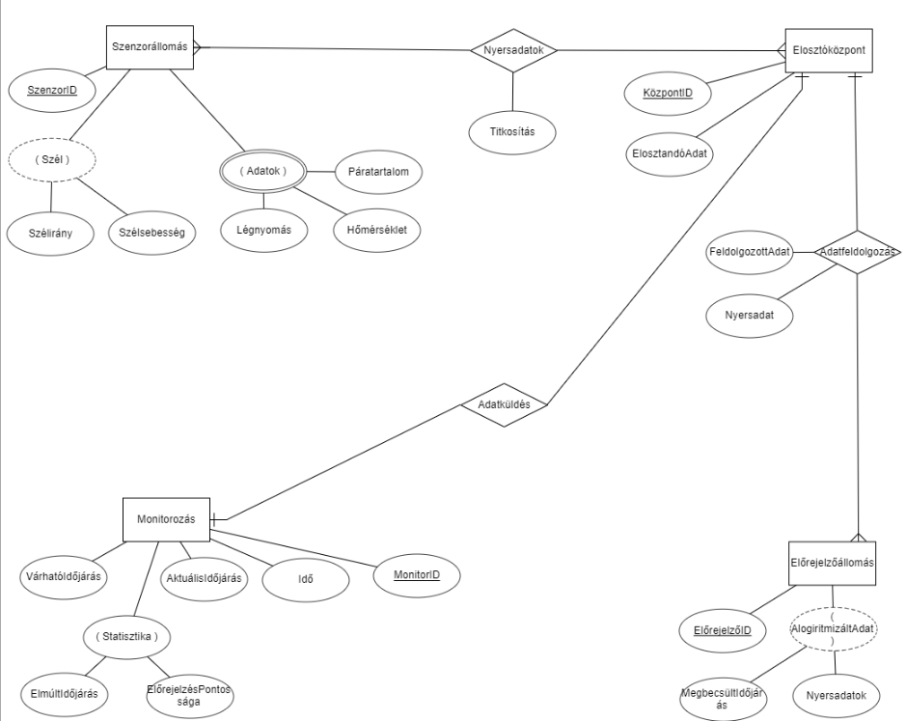**ER modell:**

**XDM modell:**

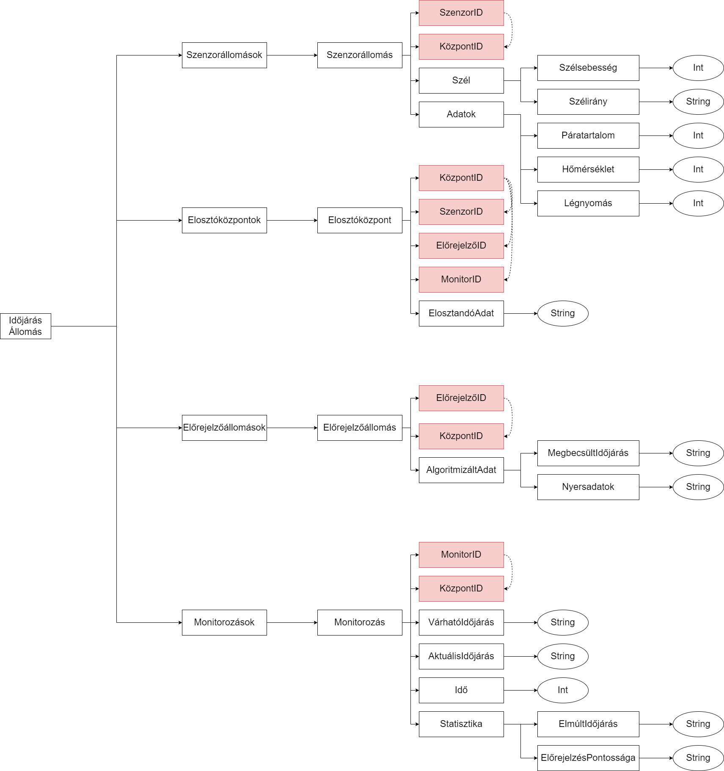Az alábbi XDM modell bemutatja a rendszer felépítését, az egyedeket, az attribútumokat azok típusival együtt.

**XML dokumentum:**

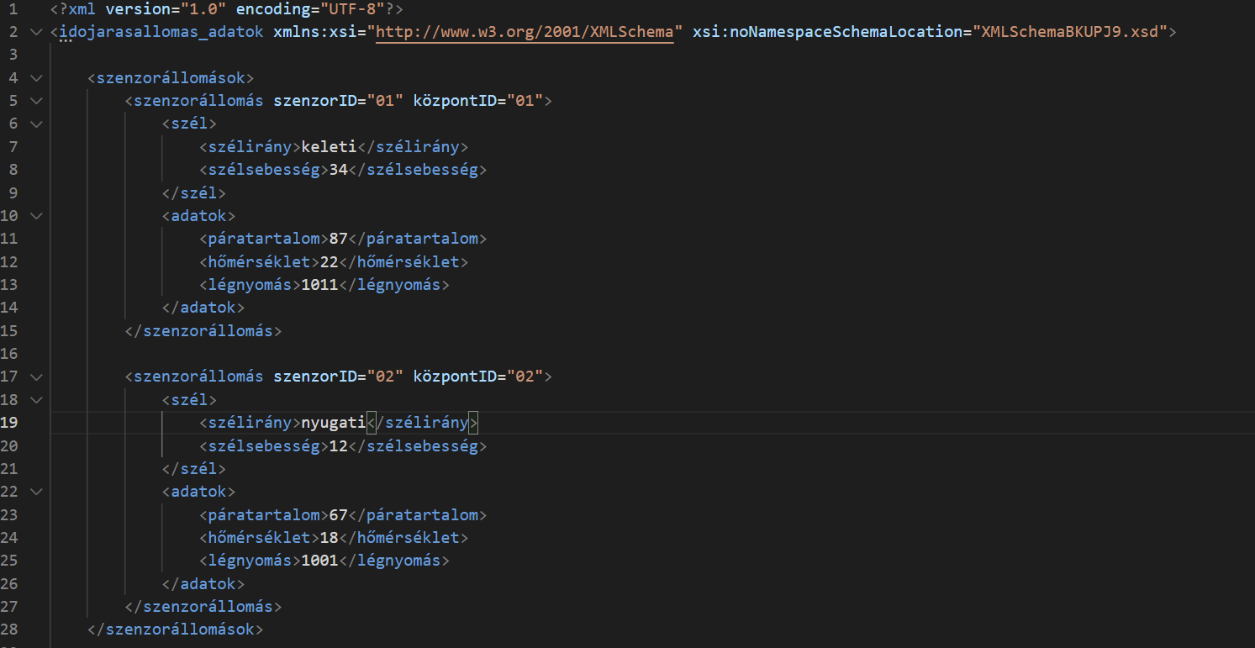

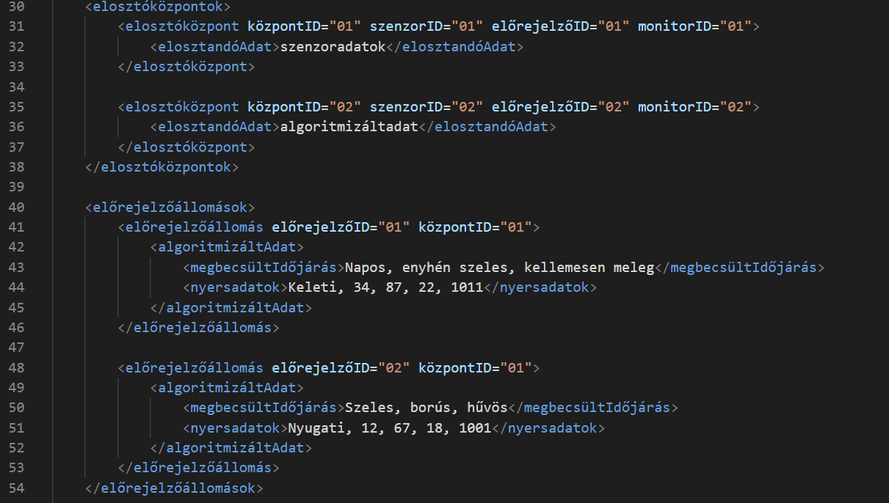

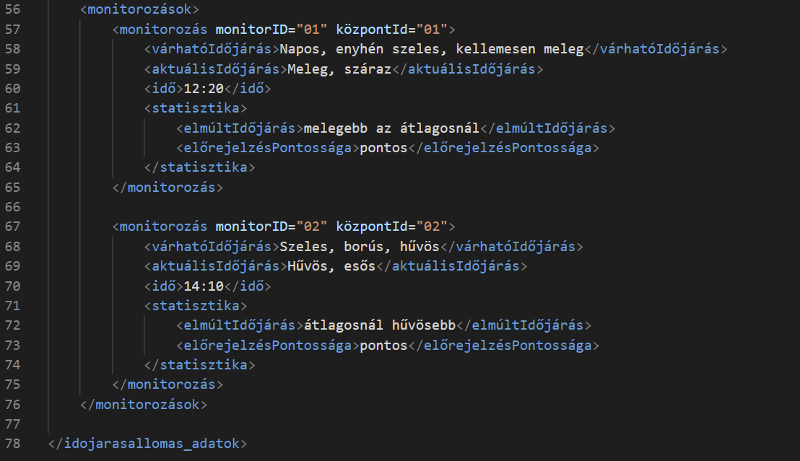

**XML schema:**

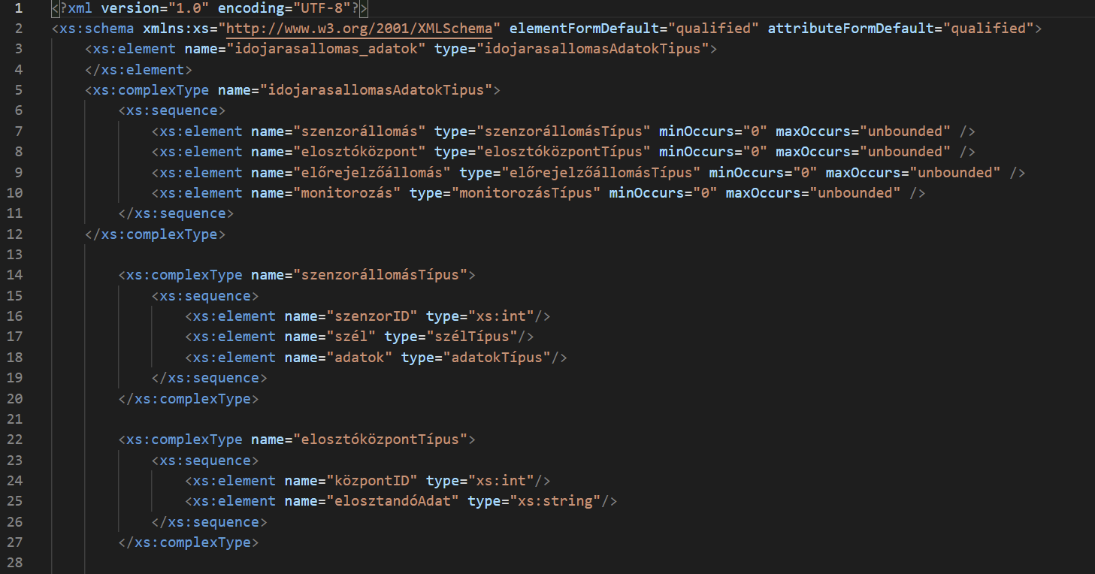

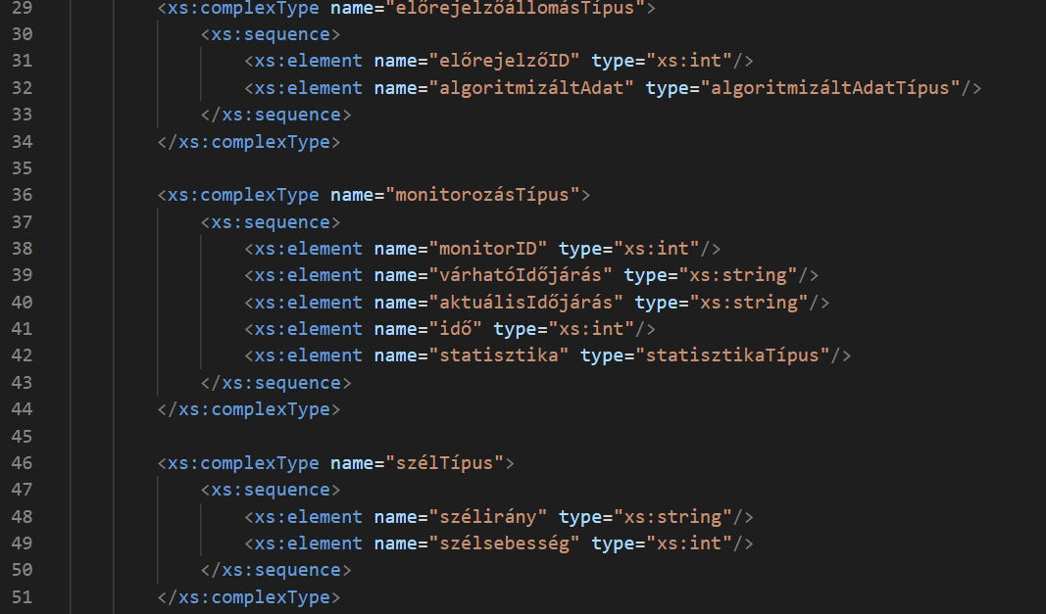

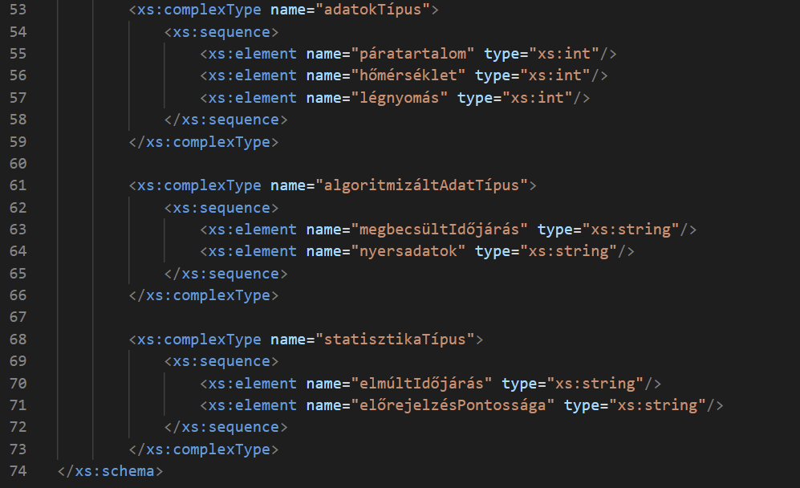

Adatolvasás:

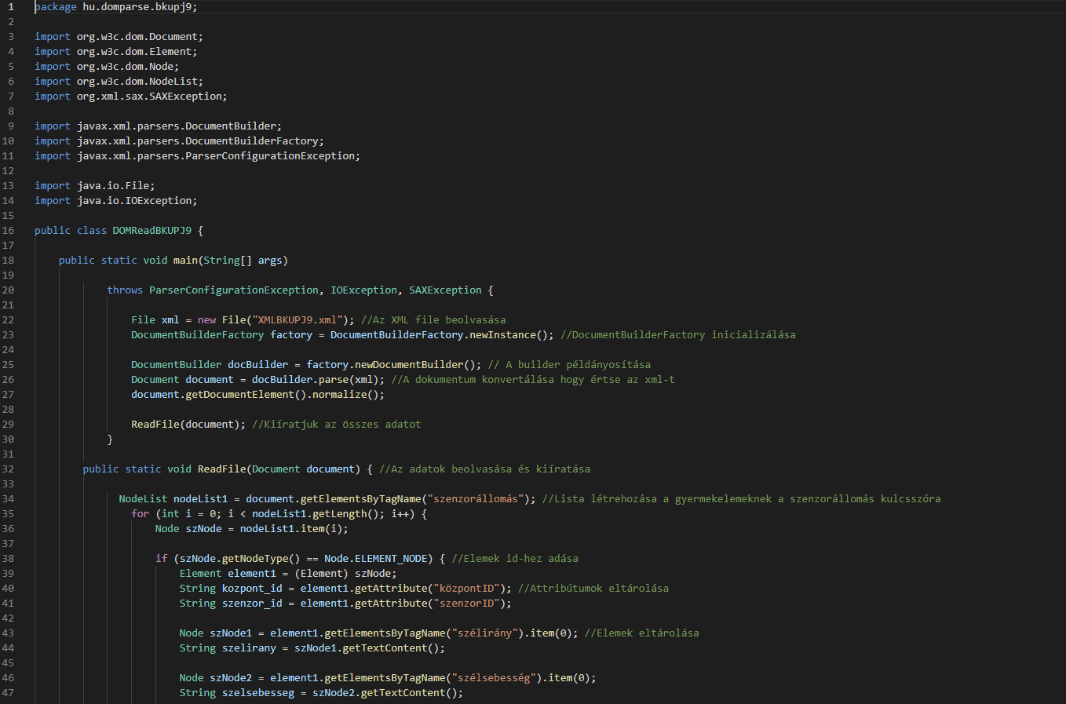

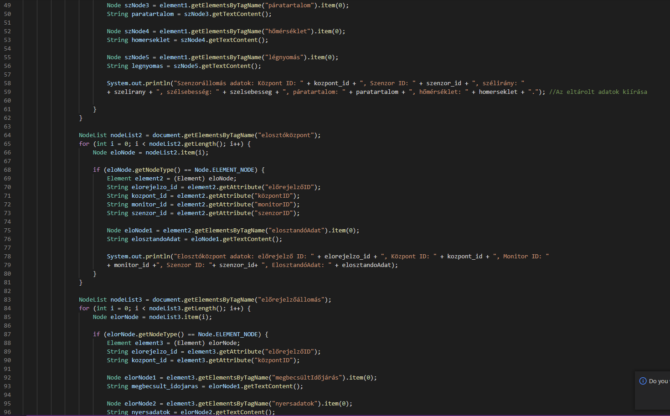

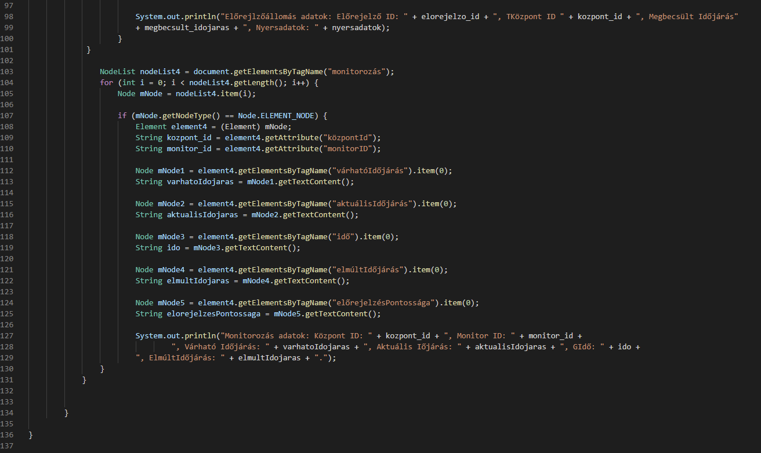

Adatlekérdezés:

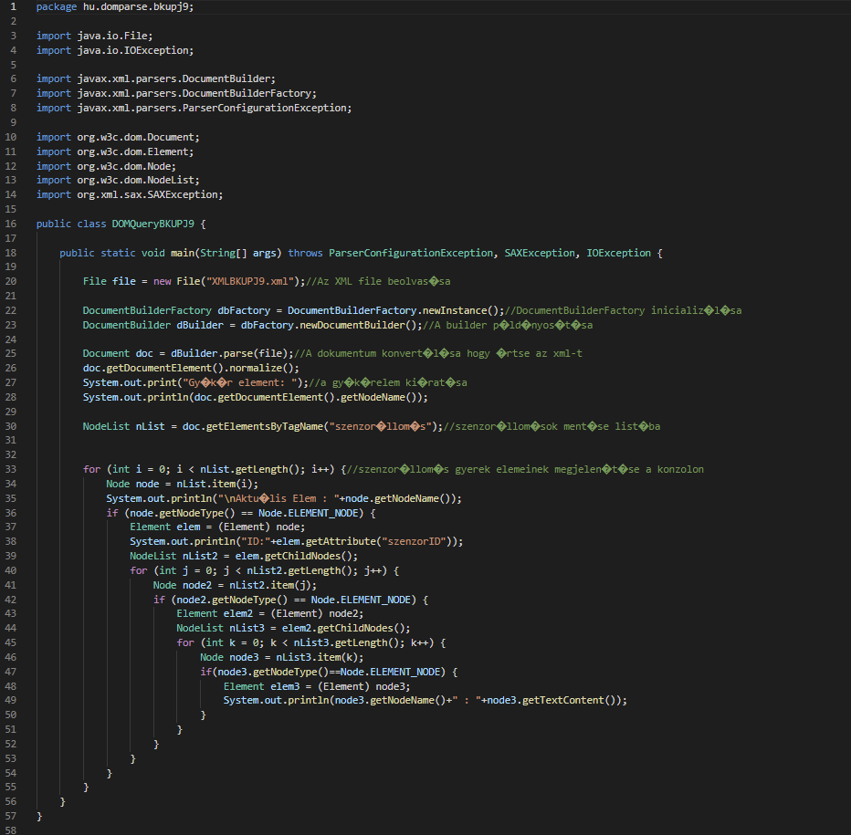

Adatmódosítás:

